**МИНОБРНАУКИ РОССИИ**

**Санкт-Петербургский государственный**

**электротехнический университет**

**«ЛЭТИ» им. В.И. Ульянова (Ленина)**

Кафедра вычислительной техники

**Отчет по лабораторной работе №7  
по дисциплине «Web-программирование»**

**Тема: разработка web-приложений с использованием GWT**

|  |  |
| --- | --- |
| Студент гр. 2310 | Альсакма О.С.М |
| Преподаватель | Павловский М.Г. |

**Цель работы**

Знакомство с процессом создания GWT-приложения в среде IntelliJ Idea

GWT-приложение должно реализовывать работу второй лабораторной.

**Создание GWT-проекта**

Необходимо установить GWT-плагин для удобной разработки приложения

File->Settings->Plugins-> “GWT” в строке поиска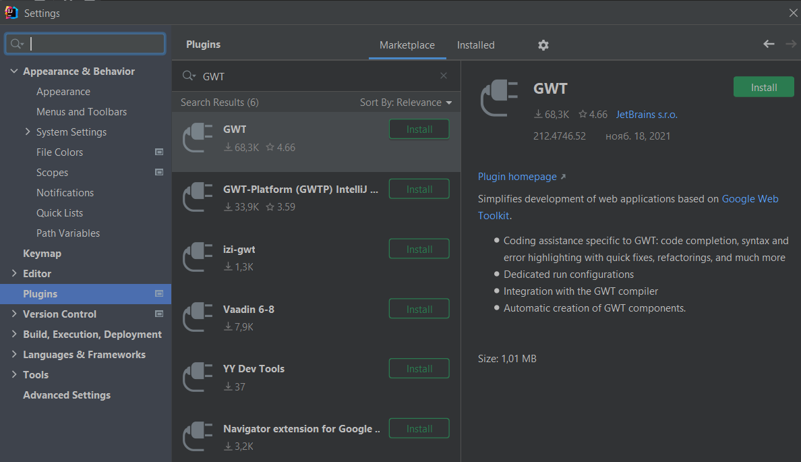

После этого следует создать приложение

New project -> Java EE -> Google Web Toolkit

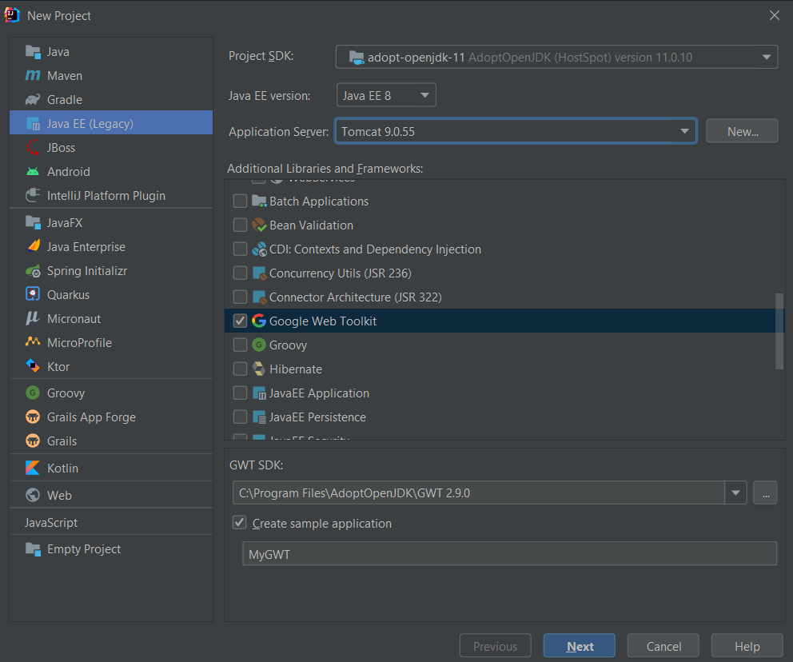

Следует уточнить, что для работы приложения нужно указать путь к скачанной GWT-папке и нажать галочку у “Create sample application”

После инициализации создается базовый проект, его можно запустить с помощью Tomcat

**Разработка GWT-приложения**

Для работы со списком нам потребуется класс Footballer, аналогичный тому, что я проектировал во 2 лабе, однако еще требуется реализовать интерфейс Serializable для работы с сущностями из GWT. Создание класса:

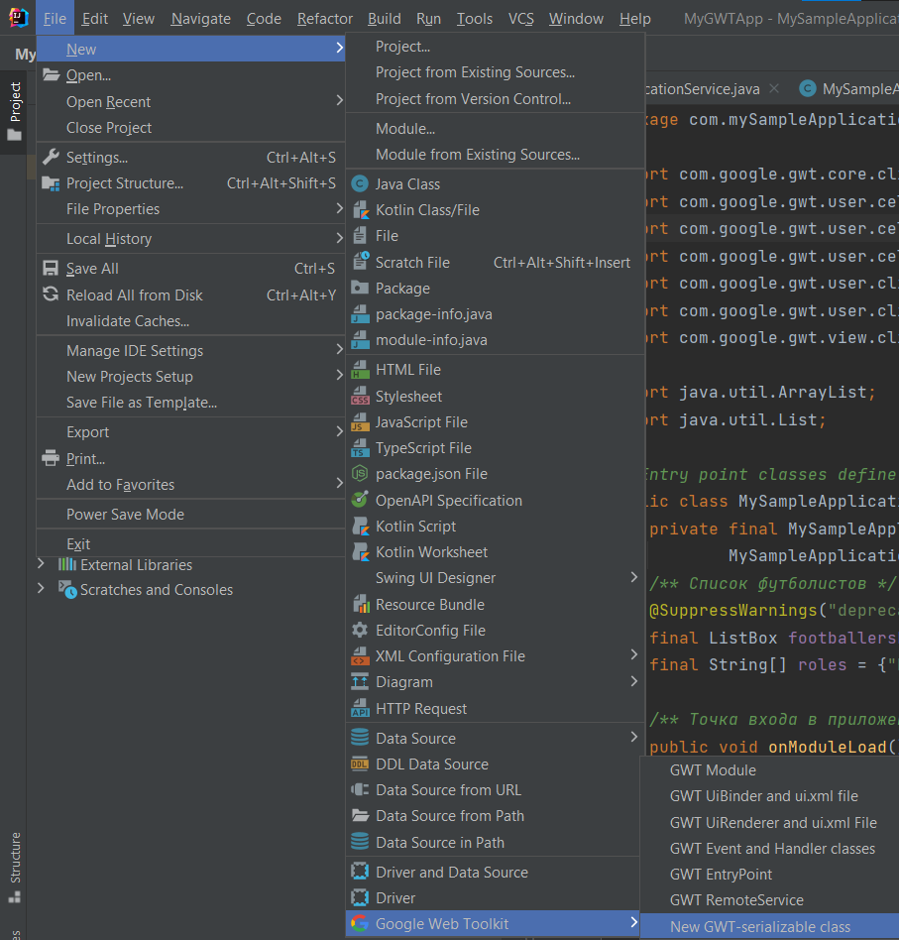

**MySampleApplicationService.java**

Далее требуется определить интерфейс для работы с приложением.

package com.mySampleApplication.client;  
  
import com.google.gwt.core.client.GWT;  
import com.google.gwt.user.client.rpc.RemoteService;  
import com.google.gwt.user.client.rpc.RemoteServiceRelativePath;  
  
import java.util.List;  
  
@RemoteServiceRelativePath("MySampleApplicationService")  
public interface MySampleApplicationService extends RemoteService {  
 */**  
 * Получение списка футболистов  
 \** ***@return*** *список футболистов  
 */* List<Footballer> getFootballerList();  
  
 */**  
 * Utility/Convenience class.  
 * Use MySampleApplicationService.App.getInstance() to access static instance of MySampleApplicationServiceAsync  
 */* public static class App {  
 private static MySampleApplicationServiceAsync *ourInstance* = GWT.*create*(MySampleApplicationService.class);  
  
 public static synchronized MySampleApplicationServiceAsync getInstance() {  
 return *ourInstance*;  
 }  
 }  
}

**MySampleApplicationServiceAsync.java**

Затем требуется определить интерфейс для асинхронного вызова запросов пользователей. Методы должны дублироваться из MySampleApplicationService.java:

package com.mySampleApplication.client;  
  
import com.google.gwt.user.client.rpc.AsyncCallback;  
  
import java.util.List;  
*/** интерфейс для асинхронного обращения для каждого футболиста*/*public interface MySampleApplicationServiceAsync {  
 void getFootballerList(AsyncCallback<List<Footballer>> callback);  
}

**MySampleApplicationServiceImpl.java**

package com.mySampleApplication.server;  
  
import com.google.gwt.user.server.rpc.RemoteServiceServlet;  
import com.mySampleApplication.client.Footballer;  
import com.mySampleApplication.client.MySampleApplicationService;  
  
import java.util.ArrayList;  
import java.util.List;  
  
*/** Реализация логики сервера */*public class MySampleApplicationServiceImpl extends RemoteServiceServlet implements MySampleApplicationService {  
  
 private static List<Footballer> *footballers* = null;  
 static {  
 *footballers* = new ArrayList<>();  
 *footballers*.add(new Footballer("Билли Херрингтон", 0, "Калуга", 16000));  
 *footballers*.add(new Footballer("Антон Чехов", 1, "Санкт-Петербург", 30000));  
 *footballers*.add(new Footballer("Илья Антонов", 2, "Екатеринбург", 25000));  
 *footballers*.add(new Footballer("Андрей Сачков", 3, "Вологда", 19000));  
 }  
  
 @Override  
 public List<Footballer> getFootballerList() {  
 return *footballers*;  
 }  
}

**MySampleApplication.html**

<!DOCTYPE html>  
<html lang="en">  
<head>  
  
 <title>Главная страница</title>  
  
 <link type="text/css" rel="stylesheet" href="MySampleApplication.css">  
  
 <script type="text/javascript" src="MySampleApplication/MySampleApplication.nocache.js"></script>  
 <meta charset="UTF-8">  
</head>  
<body>  
  
<h1>Команда футболистов</h1>  
<div id = "salaryForm"></div> <br>  
<div id = "PanelContainer"></div>  
<br>Informant, 2021  
  
</body>  
</html>

**MySampleApplication.java**

Основная часть приложения

package com.mySampleApplication.client;  
  
import com.google.gwt.core.client.EntryPoint;  
import com.google.gwt.user.cellview.client.CellTable;  
import com.google.gwt.user.cellview.client.HasKeyboardSelectionPolicy;  
import com.google.gwt.user.cellview.client.TextColumn;  
import com.google.gwt.user.client.ui.*;  
import com.google.gwt.user.client.rpc.AsyncCallback;  
import com.google.gwt.view.client.ListDataProvider;  
  
import java.util.ArrayList;  
import java.util.List;  
  
*/**Entry point classes define <code>onModuleLoad()</code>*/*public class MySampleApplication implements EntryPoint {  
 private final MySampleApplicationServiceAsync myService =  
 MySampleApplicationService.App.*getInstance*();  
 */** Список футболистов */* @SuppressWarnings("deprecation")  
 final ListBox footballersListBox = new ListBox(false);  
 final String[] roles = {"Вратарь", "Нападающий", "Полузащитник", "Защитник"};  
  
 */** Точка входа в приложение - аналог main */* public void onModuleLoad() {  
 footballersListBox.setFocus(true);  
 refreshFootballersList();  
  
 //создание и заполнение таблицы  
 final CellTable<Footballer> mainTable = createCellTable();  
 final ListDataProvider<Footballer> mainDataProvider = new ListDataProvider<>();  
 mainDataProvider.addDataDisplay(mainTable);  
 RootPanel.*get*("PanelContainer").add(mainTable);  
 myService.getFootballerList(  
 new AsyncCallback<List<Footballer>>() {  
 @Override  
 public void onFailure(Throwable caught) {  
  
 }  
  
 @Override  
 public void onSuccess(List<Footballer> result) {  
 mainDataProvider.setList(result);  
 }  
 }  
 );  
  
 final VerticalPanel salaryPanel = new VerticalPanel();  
 salaryPanel.setHorizontalAlignment(VerticalPanel.*ALIGN_CENTER*);  
 salaryPanel.setVisible(true);  
 final Label salaryLabel = new Label("Введите минимальную зарплату");  
 final Label errorLabel = new Label("Неверно введенная зарплата");  
 final Button button = new Button("Получить список");  
 final TextBox salaryField = new TextBox();  
 salaryField.getElement().setPropertyString("placeholder", "Зарплата");  
 errorLabel.setVisible(false);  
 salaryPanel.add(salaryLabel);  
 salaryPanel.add(errorLabel);  
 salaryPanel.add(salaryField);  
 salaryPanel.add(button);  
  
 button.addClickHandler(event -> {  
 int salary;  
 try{  
 salary = Integer.*parseInt*(salaryField.getText());  
 List<Footballer> tempList = new ArrayList<>(mainDataProvider.getList());  
 tempList.removeIf(boy -> boy.getSalary() < salary);  
 mainDataProvider.setList(tempList);  
 mainDataProvider.refresh();  
 refreshFootballersList();  
 salaryField.setText("");  
 errorLabel.setVisible(false);  
 }  
 catch (Exception e){  
 errorLabel.setVisible(true);  
 }  
 });  
  
 RootPanel.*get*("salaryForm").add(salaryPanel);  
 }  
  
 private CellTable<Footballer> createCellTable(){  
 final CellTable<Footballer> table = new CellTable<>();  
 //без этой строчки ничего не будет видно  
 table.setKeyboardSelectionPolicy(HasKeyboardSelectionPolicy.KeyboardSelectionPolicy.*ENABLED*);  
  
 TextColumn<Footballer> nameColumn = new TextColumn<Footballer>() {  
 @Override  
 public String getValue(Footballer object) {  
 return object.getName();  
 }  
 };  
 table.addColumn(nameColumn, "Имя");//колонка, ее название  
  
 TextColumn<Footballer> specColumn = new TextColumn<Footballer>() {  
 @Override  
 public String getValue(Footballer object) {  
 return roles[object.getSpec()];  
 }  
 };  
 table.addColumn(specColumn, "Специализация");  
  
 TextColumn<Footballer> cityColumn = new TextColumn<Footballer>() {  
 @Override  
 public String getValue(Footballer object) {  
 return object.getCity();  
 }  
 };  
 table.addColumn(cityColumn, "Город");  
  
 TextColumn<Footballer> salaryColumn = new TextColumn<Footballer>() {  
 @Override  
 public String getValue(Footballer object) {  
 return String.*valueOf*(object.getSalary());  
 }  
 };  
 table.addColumn(salaryColumn, "Зарплата");  
  
 return table;  
 }  
  
 private void refreshFootballersList(){  
 myService.getFootballerList(new AsyncCallback<List<Footballer>>() {  
 @Override  
 public void onFailure(Throwable caught) {  
  
 }  
  
 @Override  
 public void onSuccess(List<Footballer> result) {  
 footballersListBox.clear();  
 for (Footballer boy : result)  
 footballersListBox.addItem(boy.getName());  
 }  
 });  
 }  
}

**web.xml**

<?xml version="1.0" encoding="UTF-8"?>

<web-app xmlns="http://xmlns.jcp.org/xml/ns/javaee"

         xmlns:xsi="http://www.w3.org/2001/XMLSchema-instance"

         xsi:schemaLocation="http://xmlns.jcp.org/xml/ns/javaee http://xmlns.jcp.org/xml/ns/javaee/web-app_4_0.xsd"

         version="4.0">

    <servlet>

        <servlet-name>com.mySampleApplication.MySampleApplication MySampleApplicationService</servlet-name>

        <servlet-class>com.mySampleApplication.server.MySampleApplicationServiceImpl</servlet-class>

    </servlet>

    <servlet-mapping>

        <servlet-name>com.mySampleApplication.MySampleApplication MySampleApplicationService</servlet-name>

        <url-pattern>/MySampleApplication/MySampleApplicationService</url-pattern>

    </servlet-mapping>

</web-app>

**Демонстрация работы**

Если ввести в поле минимальную зарплату, то в таблице выведутся те футболисты, чья зарплата больше заявленной:

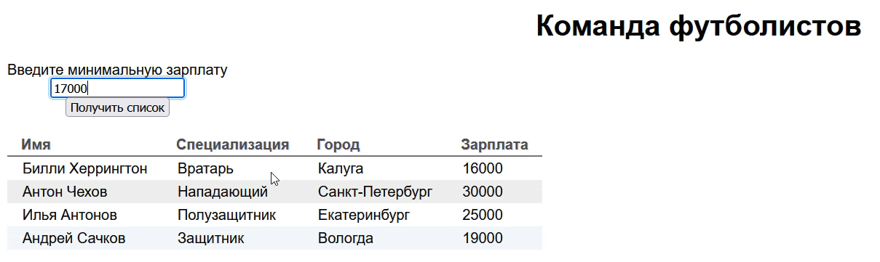

Однако если в поле ввести некорректное значение, то высветится уведомляющее об ошибке поле

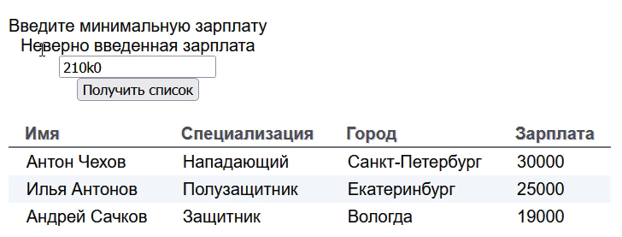

**Вывод по лабораторной работе №7**

В ходе выполнения лабораторной работы были изучены и освоены основы разработки Web-приложений с использованием GWT. В частности, были выполнены следующие шаги:

1. **Создание GWT-проекта**:
   * Установлен плагин GWT для IntelliJ Idea.
   * Создан новый проект GWT с использованием шаблона приложения.
2. **Разработка GWT-приложения**:
   * Создан класс Footballer, который представляет сущность футболиста и реализует интерфейс Serializable.
   * Разработаны интерфейсы MySampleApplicationService и MySampleApplicationServiceAsync для работы с сервером.
   * Реализована логика сервера в классе MySampleApplicationServiceImpl, который возвращает список футболистов.
   * Создана основная страница MySampleApplication.html и основной класс MySampleApplication.java, который отвечает за отображение данных и взаимодействие с пользователем.
3. **Тестирование приложения**:
   * Приложение успешно фильтрует список футболистов по зарплате, введенной пользователем.
   * При вводе некорректного значения выводится сообщение об ошибке.

Таким образом, в результате выполнения лабораторной работы было успешно создано GWT-приложение, которое реализует функциональность второй лабораторной работы и работает с использованием RPC для взаимодействия с сервером.